GRI图表控件使用手册

概述
GRI图表控件是基于highcharts第三方图形控件的jQuery插件，用来实现折线图、饼图等图表的生成，目前实现了以下功能：
- 支持pie，bar，line，spline，area，multiBar，multiLine，multiArea等图形，stack图形有待验证，考虑支持bar & line双坐标混合图形
- 支持多图水平/垂直方向同时生成
- 局部图表放大功能
- 周六、日marker标志
- 接收数据格式：目前仅支持json格式
- 提供默认样式，同时支持自定义样式，公开highchart options对象，以实现图形的完全自定义

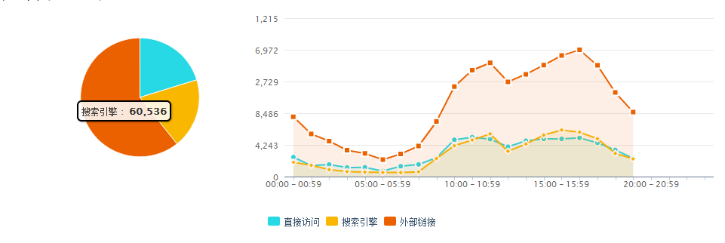

调用步骤
使用GRI图表控件来生成一个普通的图表非常简单，只需要进行下面三步就可以了：
- 服务器端代码编写，生成符合格式的json数据
- 引用相关脚本文件
<script type="text/javascript" src="/portal/resource/scripts/jquery.min.js"></script>
<script type="text/javascript" src="/portal/resource/scripts/highcharts.js"></script>
<!--测试环境-->
<script type="text/javascript" src="/portal/resource/scripts/debug/gri.chart.js"></script>
<!--正式环境
<script type="text/javascript" src="/portal/resource/scripts/runtime/gri.chart.js"></script>
-->
- 调用代码
如果要生成一个图表，相关调用代码如下：
function showChart(chartType, isMultiChart){
//获取数据的url
var url = isMultiChart?'http://gri.oa.com/demo/getMultiChartData' :'http://gri.oa.com/demo/getChartData';
$.getJSON(url, function(data){
var containerId = '#container';
$(containerId).empty();
if (data.hasOwnProperty('isMultiChart')){
//多图展现
var index = 1;
for(var i in data.data){
var item = data.data[i];
var width = item.width || '100%';
var subId = 'container' + index++;
$(containerId).append("<div id='" + subId + "' style='float:left;width:" + width + "'></div>");
$('#' + subId).createChart({chartType: chartType,//图表类型
categories: item.data.categories, //分类，即X轴
series : item.data.series, //数列数组
chartOptions: item.data.chartOptions //highcharts选项配置，可选
});
}
}
else{
//只显示一个图
$(containerId).createChart({chartType: chartType,
categories: data.categories,
series : data.series,
chartOptions: data.chartOptions});
}
});
}

为了减少降低定义数据格式带来的学习成本，这里的分类（categories）和数据数组（series）都沿用了highcharts原生的数据格式，现在有以下三种数列格式：
单一数据组：data: [0, 5, 3, 5]
键值对数组：data: [[5, 2], [6, 3], [8, 2]]
对象数组：data: [{
name: 'Point 1',
color: '#00FF00',
y: 0
}, {
name: 'Point 2',
color: '#FF00FF',
y: 5
}]

相关默认配置
- 自定义主题
Gri图表控件默认对图表定制了一套主题样式，如果用户想使用自己的样式的话，要以通过highcharts的setOptions方法来指定
- 其它默认配置定义如下：
//默认配置
var defaults = {
title: '', //图表标题,备用
width: '100%', //图表宽度
height: 300, //图表高度
showLabel: true, //是否显示标签
showMarker: true, //是否显示点
chartType: 'area', //图表类型
categories: [], //X轴数据
series:[], //Y轴数列
yMin: null, //Y轴最小值
yMax: null, //Y轴最大值
xAxisLabelStep: 0, //X轴标签间隔
xAxisTickInterval: 0, //X轴刻度间隔
useDefaultStyle: true, //是否使用默认highchart主题样式
chartOptions:{ } //hichCharts的配置
}

更多功能
目前本图形组件还是只实现了比较基本的图表功能，后续会充分挖掘highcharts的高级属性，从而提供更丰富的特性、更简便的调用方法
- 自定义区间和间隔
- 自定义Title文字内容和位置
- 支持纵坐标按幂增长
- 数据源内容的格式化
- 水印；打印和下载功能
- 支持大小饼图，和环饼图
- 支持多柱图，堆柱图，左右柱图(条形图),蜡烛柱图
- 面积图，双坐标图，气泡图，动态图，地图，复合型图

